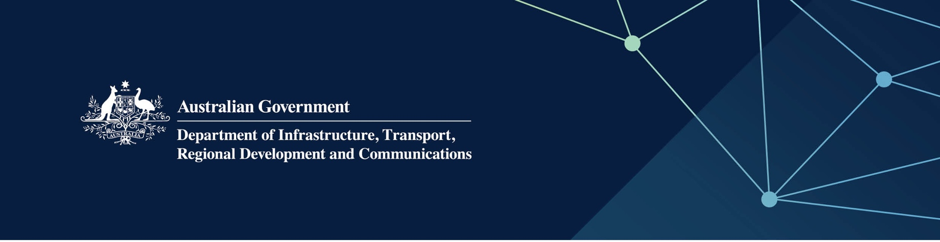

# Serbis Museum

Disampaikan oleh Western Australian Museum di Indian Ocean Territories

April 2022

## Serbis

WA Museum, bagi pihak – dan dengan duit bantuan sepenuhnya oleh – Kerajaan Australia, memberikan serbis berikut:

* Jagaan dan perkembangan yang berterusan terhadap koleksi Territories untuk manfaat generasi sekarang dan masa hadapan, temasuk:
  + pengurusan, penyelidikkan, penjagaan dan serbis tafsiran koleksi
  + koleksi di dokumenkan dan dibuat digital secara yang berkesan
  + nasihat mengenai persediaan multimedia interaktif dan acara online
  + membantu kumpulan masyarakat di Territories dengan membuat pemohonan untuk duit bantuan dan aktiviti lain yang berkenaan dengan tugas museum
  + memudahkan akses oleh kumpulan masyarakat di Territories ke bahgian program dan serbis training dan bimbingan.

## Apa maksudnya ini untuk saya?

Serbis-serbis tersedia melalui WA Museum boleh memberikan manfaat masyarakat terhadap penduduk dan bisnis di Territories dalam membantu menjaga dan mentafsirkan peringatan kebudayaan dan menafsirkan sejarah semulajadi Territories.

Menerusi penyelidikkan sejarah semulajadi dan sosial Territories, kumpulan masyarakat boleh menyediakan cadangan, dengan nasihat dan sokongan WA Museum, untuk memajukan Territories ke para penonton yang lebih luas dengan tafsiran koleksi dan cerita-cerita yang menggunakan berbagai media temasuk multi-media. Ini mempunyai kemungkinan untuk meningkatkan pelancongan dan pelawatan ke Territories.

## Untuk keterangan lebih lanjut

|  |  |
| --- | --- |
| Bahgian | Keterangan Hubungan |
| Talipun | 08 9431 8413 or 1300 134 081 |
| Email | [reception@museum.wa.gov.au](mailto:reception@museum.wa.gov.au) |
| Website | [www.museum.wa.gov.au](http://www.museum.wa.gov.au) |